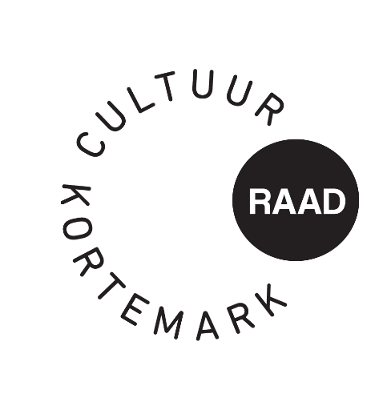

Uw brief van |  | Uw refertes |  | Onze refertes
Contactpersoon : Simon Aneca – Tel. 051 56 61 08
E-mail : cultuur@kortemark.be

Alle briefwisseling graag gericht aan het bestuur van de cultuurraad

Betreft : | cultuurraad dagelijks bestuur – dinsdag 20 mei 2025 | Bijlage(n): 1

Aanwezig: Simon Aneca, Walter Denyft, Miek Decleir, Tine Lievens, Rita Berteloot, Rik David, Guido Viaene, Genoveva Baes, Koen Decleir
Verontschuldigd: Pedro Maeckelberg, Ofelie Callewaert, Steven Van Der Messche, Wesley Verfaillie
Afwezig:

- Goedkeuring vorig verslag
Goedgekeurd.

- Kermispicknick – Bevestiging
De muzikale act (Muziek op rolletjes / Jazzband) werd bevestigd.
Alsook twee mobiele Pop-up petanque banen.

- Vergadering Juni – Academie Radiësthesie
Tijdens de laatste vergadering van het seizoen zal Guido een workshop wichelen/pendelen geven, hiervoor volgt nog een uitnodiging.

De workshop gaat door op 24 juni, om 19u, in de tuin van het klooster van de Zusters van Liefde. Afspraak aan de grote poort in de Hospitaalstraat.

- Bespreking Cultuurlaureaten
Datum: 27 maart 2026

- Selectie
In november wordt er een oproep gelanceerd via de Krekelaar, pers, website en social media, met de vraag om kandidaten voor te stellen (incl. motivatie.). De kandidaten worden dan besproken op de cultuurraad, waar ook de selectie wordt gemaakt.

Er zijn drie soorten laureaten: Cultuurlaureaat, Socio-Culturele Laureaat, Beloftevolle Jongere.

- Organisatie
Presentatie door een lokale spreker (eventueel Siegfried), met presentatie van de laureaten.
Achtergrondmuziek door lokale band (cfr. Laura & Band).
Uitgebreide receptie met 4 à 5 hapjes (Maison Manon, Bastoen, …)

- Programmatie Cultuur 2025 – 2026
Simon stelt het programma van het volgende cultuurseizoen voor.

De cultuurraad geeft een positief advies over het nieuwe programma: het betreft een divers programma dat voldoende ruimte laat voor initiatieven vanuit de Kortemarkse verenigingen.

- Varia
Hoogachtend,
Simon Aneca

